30 iulie 2020

RAPORT ZILNIC

Calificativ:  NEUTRU | Scandalul apei calde | B1TV-20:27  2min 23s  RealitateaPlus-20:25  1min 22s
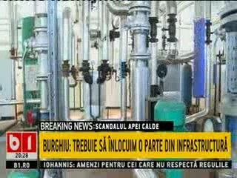 | Primăria Capitalei vine cu noi explicaţii în scandalul apei calde din Bucureşti. Directorul Termoenergetica, Alexandru Burghiu, spune că bucureştenii au rămas fără apă caldă din cauza lucrărilor care ar fi trebuit să fie făcute cu ani în urmă deoarece întreg sistemul de termoficare este foarte vechi. Acesta a mai declarat că Termoenergetica va acorda reduceri între 16 şi 24% la factura curentă pentru neplăcerile cauzate clienţilor.

Calificativ:  NEUTRU | Talk B1 | B1TV-21:00
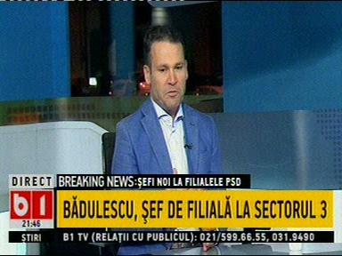 | În cadrul emisiunii „Talk B1” de pe postul B1TV, s-au discutat următoarele subiecte:  - Robert Negoiţă, primarul sectorului 3, spune că cetăţenii i se plâng că nu au apă caldă, dar el nu are nicio atribuţie cu privire la acest aspect. Moderatorul emisiunii spune că Gabriela Firea dă vina pe Elcen pentru faptul că bucureştenii nu au apă caldă. Robert Negoiţă spune că după ce a ieşit Gabriela Firea să spună că Elcen nu mai furnizează apă caldă din cauza unei revizii, a ieşit directorul de la Termoenergetica şi a spus că problema este aproape rezolvată, aşadar unul dintre cei 2 minte.

